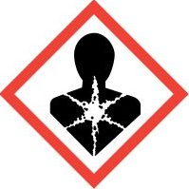
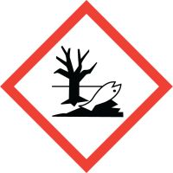
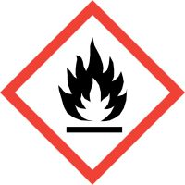

Nevarno!

Eterično olje Ciprese
Inci: Cupressus semprevirens oil
Nevarno! Vnetljiva tekočina in hlapi. Pri zaužitju in vstopu v dihalne poti je lahko smrtno. Lahko povzroči alergijski odziv kože. Zelo strupeno a vodne organizme, zdolgotrajnimi učini. Hraniti izven dosega otrok. Nositi zaščitne rokavice, zaščito za oči in obraz, zaščitno obleko. PRI ZAUŽITJU: Takoj pokličite CENTER ZA ZASTRUPITVE ali zdravnika. PRI STIKU S KOŽO: umiti z veliko mila in vode. Hraniti zaklenjeno. Odstraniti vsebino/posodo v skladu z lokalnimi predpisi.
Natural Loti, Dolores Grebenc s.p. Cesta Josipa Ribičiča 17, 1381 Rakek. Tel: 051272825, email: info@natural-loti.si, www.natural-loti.si

